**Họ Tên:** Phạm Thị Hồng Linh

**MSSV:** B1809365

**CHỦ ĐỀ: MÔ HÌNH MẠNG TCP/IP**

**Chủ điểm: Cài đặt Ubuntu Server**

**Mục tiêu**

* Thiết kế sơ đồ đánh địa chỉ IP cho máy chủ
* Cài đặt Ubuntu Server 20.04 trên VirtualBox
* Thiết lập cấu hình mạng

**Mô tả yêu cầu**

1. Lập sơ đồ mạng tại nhà của bạn gồm máy tính vật lý, máy chủ Ubuntu Server trên máy ảo VirtualBox và router Internet. Đảm bảo Ubuntu Server có một địa chỉ IP cố định.
2. Cài đặt và Ubuntu Server 20.04 trên máy ảo VirtualBox theo thiết kế (1)
3. Kiểm tra cấu hình mạng trên máy chủ Ubuntu Server
4. Cập nhật phần mềm cho máy chủ sau khi đã cài đặt và cấu hình hoàn tất

**Sản phẩm của bài tập**

Hoàn thành các sơ đồ và bảng sau:

**(1). Thiết kế mạng**

Vẽ sơ đồ đồ mạng gồm máy tính thật, máy Ubuntu Server (trên máy ảo) và Router. Điền thông tin chi tiết vào bảng 1

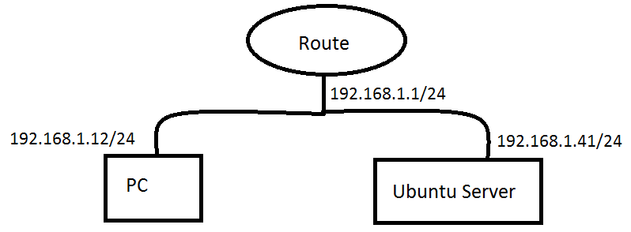

Bảng 1 - Bảng sơ đồ phân bố địa chỉ IP

|  |  |  |
| --- | --- | --- |
| **Thiết bị** | **Thuộc tính** | **Giá trị** |
| Máy tính vật lý | Hệ điều hành | Windows 10 Pro 64-bit |
|  | Tên máy tính | MAYTINH-NQJ02G5 |
|  | Địa chỉ IP | 192.168.1.12 |
|  | Mặt nạ mạng | 255.255.255.0 |
|  | Gateway | 192.168.1.1 |
|  | Địa chỉ DNS Server | 203.113.188.1 |
| Máy ảo | Tên máy ảo | Ubuntu Server |
|  | CPU | 1 |
|  | RAM | 1024MB |
|  | HDD | 10.00 GB |
|  | Network Adapter Type | Bridge Adapter |
| Ubuntu Server | Hệ điều hành | Ubuntu 20.04.3 LTS |
|  | Tên máy tính | ubusrv204 |
|  | Địa chỉ IP | 192.168.1.19 |
|  | Mặt nạ mạng | 255.255.255.0 |
|  | Gateway | 192.168.1.1 |
|  | Địa chỉ DNS Server | 192.168.1.1 |
|  | Tên tài khoản quản trị | linhb1809365 |
| Router | Địa chỉ IP | 192.168.1.1 |
|  | Mặt nạ mạng | 255.255.255.0 |

**(2) Kiểm tra cấu hình mạng sau khi cài đặt**

Điền thông tin vào bảng 2

|  |  |  |  |
| --- | --- | --- | --- |
| **Thiết bị** | **Thuộc tính** | **Cách/lệnh kiểm tra** | **Kết quả/Giá trị** |
| Máy tính vật lý | Hệ điều hành | systeminfo | Windows 10 Pro 64-bit |
|  | Tên máy tính | systeminfo | MAYTINH-NQJ02G5 |
|  | Địa chỉ IP | ipconfig /all | 192.168.1.12 |
|  | Mặt nạ mạng | ipconfig /all | 255.255.255.0 |
|  | Gateway | ipconfig /all | 192.168.1.1 |
|  | Địa chỉ DNS Server | ipconfig /all | 203.113.188.1 |
| Máy ảo | Tên máy ảo | Nhấn chọn UbuntuServer -> Settings -> General | Ubuntu Server |
|  | CPU | Nhấn chọn UbuntuServer-> Settings -> System-> Processer | 1 |
|  | RAM | Nhấn chọn UbuntuServer-> Settings-> System-> Motherboard | 1024MB |
|  | HDD | Nhấn chọn UbuntuServer-> Settings-> Storage -> chọn đĩa UbuntuServer.vdi | 10.00GB |
|  | Network Adapter Type | Nhấn chọn UbuntuServer  -> Settings-> Network | Bridge Adapter |
| Ubuntu Server | Hệ điều hành | hostnamectl | Ubuntu 20.04.3 LTS |
|  | Tên máy tính | hostnamectl | ubusrv204 |
|  | Địa chỉ IP | ip a | 192.168.1.41/24 |
|  | Mặt nạ mạng | ip a | 255.255.255.0 |
|  | Gateway | ip route | 192.168.1.1 |
|  | Địa chỉ DNS Server | grep nameserver /etc/resolv.conf | 127.0.0.53 |
|  | Tên tài khoản quản trị | whoami | linhb1809365 |
| Router | Địa chỉ IP | Trên máy thực-> cmd-> gõ: ipconfig /all  Địa chỉ default gateway chính là IP router | 192.168.1.1 |
|  | Mặt nạ mạng | Do IP router thuộc lớp C nên mặt nạ mạng là 255.255.255.0 | 255.255.255.0 |

**(3) Hoàn thành cài đặt Ubuntu Server**

Trên Ubuntu Server, cho biết kết quả các lệnh sau:

|  |  |  |
| --- | --- | --- |
| **Yêu cầu công việc** | **Cách/lệnh kiểm tra** | **Kết quả/Giá trị** |
| Kiểm tra kết nối mạng từ Ubuntu Server đến máy tính thật | ping 192.168.1.12 |  |
| Kiểm tra kết nối mạng từ Ubuntu Server đến DNS Server | ping 127.0.0.53 |  |
| Kiểm tra kết nối mạng từ Ubuntu Server đến Gateway/Router | ping 192.168.1.1 |  |
| Kiểm tra kết nối mạng từ Ubuntu Server đến google.com | ping google.com |  |
| Cập nhật danh sách các phần mềm (update) | sudo apt update |  |
| Nâng cấp các gói phần mềm (upgrade) | sudo apt upgrade |  |